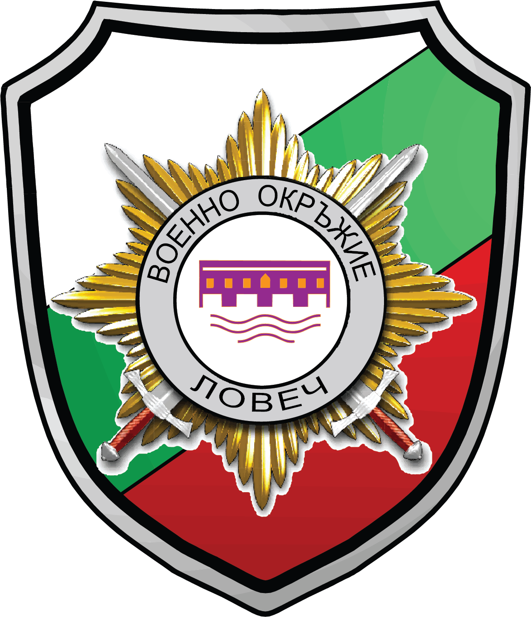 | ЦЕНТРАЛНО ВОЕННО ОКРЪЖИЕ

ВОЕННО ОКРЪЖИЕ II СТЕПЕН – ЛОВЕЧ

5500, гр.Ловеч, ул. „Д-Р Съйко Съев“ № 33, тел. 068/ 603 973

Със заповед № РД - 232/08.05.2025 г. на командира на Националната гвардейска част са обявени 108 (сто и осем) вакантни длъжности за войници във военно формирование 54 800 – гр. София от състава на Националната гвардейска част, за приемане на военна служба на лица, завършили граждански средни или висши училища в страната и в чужбина.

Кандидатите за участие в конкурса, трябва да отговарят на следните изисквания: Да имат средно или по-високо образование. Към датата на приемане на военна служба, да не са по-възрастни от 40 години, а лицата отговарящи на чл. 141, ал. 6 от Закона за отбраната и въоръжените сили на Република България (ЗОВСРБ), не по-възрастни от 44 години. Да са годни за военна служба. Да не са осъждани за умишлено престъпление от общ характер, независимо от реабилитацията. Срещу тях да няма образувано наказателно производство за умишлено престъпление от общ характер. Да нямат друго гражданство. Да не са освобождавани от военна служба поради наложено дисциплинарно наказание „уволнение”. Да покриват нормативите за физическа годност. Да са психологично пригодни за приемане на военна служба.

Срок за подаване на документи във Военно окръжие ІІ степен – Ловеч
30.06.2025 г.
Информация за вакантните длъжности, необходимите документи, условията и реда за кандидатстване може да се получи от:
- ВОЕННО ОКРЪЖИЕ ІІ СТЕПЕН – ЛОВЕЧ - гр. Ловеч, ул. „Д-р Съйко Съев” № 33, тел. 0885408765 и 0886558614.
- Офис за военен отчет в Община Ябланица – пл. „Възраждане“ № 3, етаж 3, стая № 311, тел. 0884716833.
- На интернет страниците на Министерство на отбраната и Централно военно окръжие.

